ФЕДЕРАЛЬНОЕ АГЕНТСТВО ЖЕЛЕЗНОДОРОЖНОГО ТРАНСПОРТА
Федеральное государственное бюджетное образовательное учреждение высшего профессионального образования
«Петербургский государственный университет путей сообщения
Императора Александра I»
(ФГБОУ ВПО ПГУПС)

Кафедра «Философия, политология и социология»

РАБОЧАЯ ПРОГРАММА
дисциплины
«ФИЛОСОФСКИЕ ПРОБЛЕМЫ НАУКИ И ТЕХНИКИ» (Б1.Б.2)

для направления
27.04.03 «Системный анализ и управление»

по магистерской программе
«Системный анализ и исследование операций в технических системах»

Форма обучения – очная, заочная

Санкт-Петербург
2015
Рабочая программа рассмотрена и обсуждена на заседании кафедры
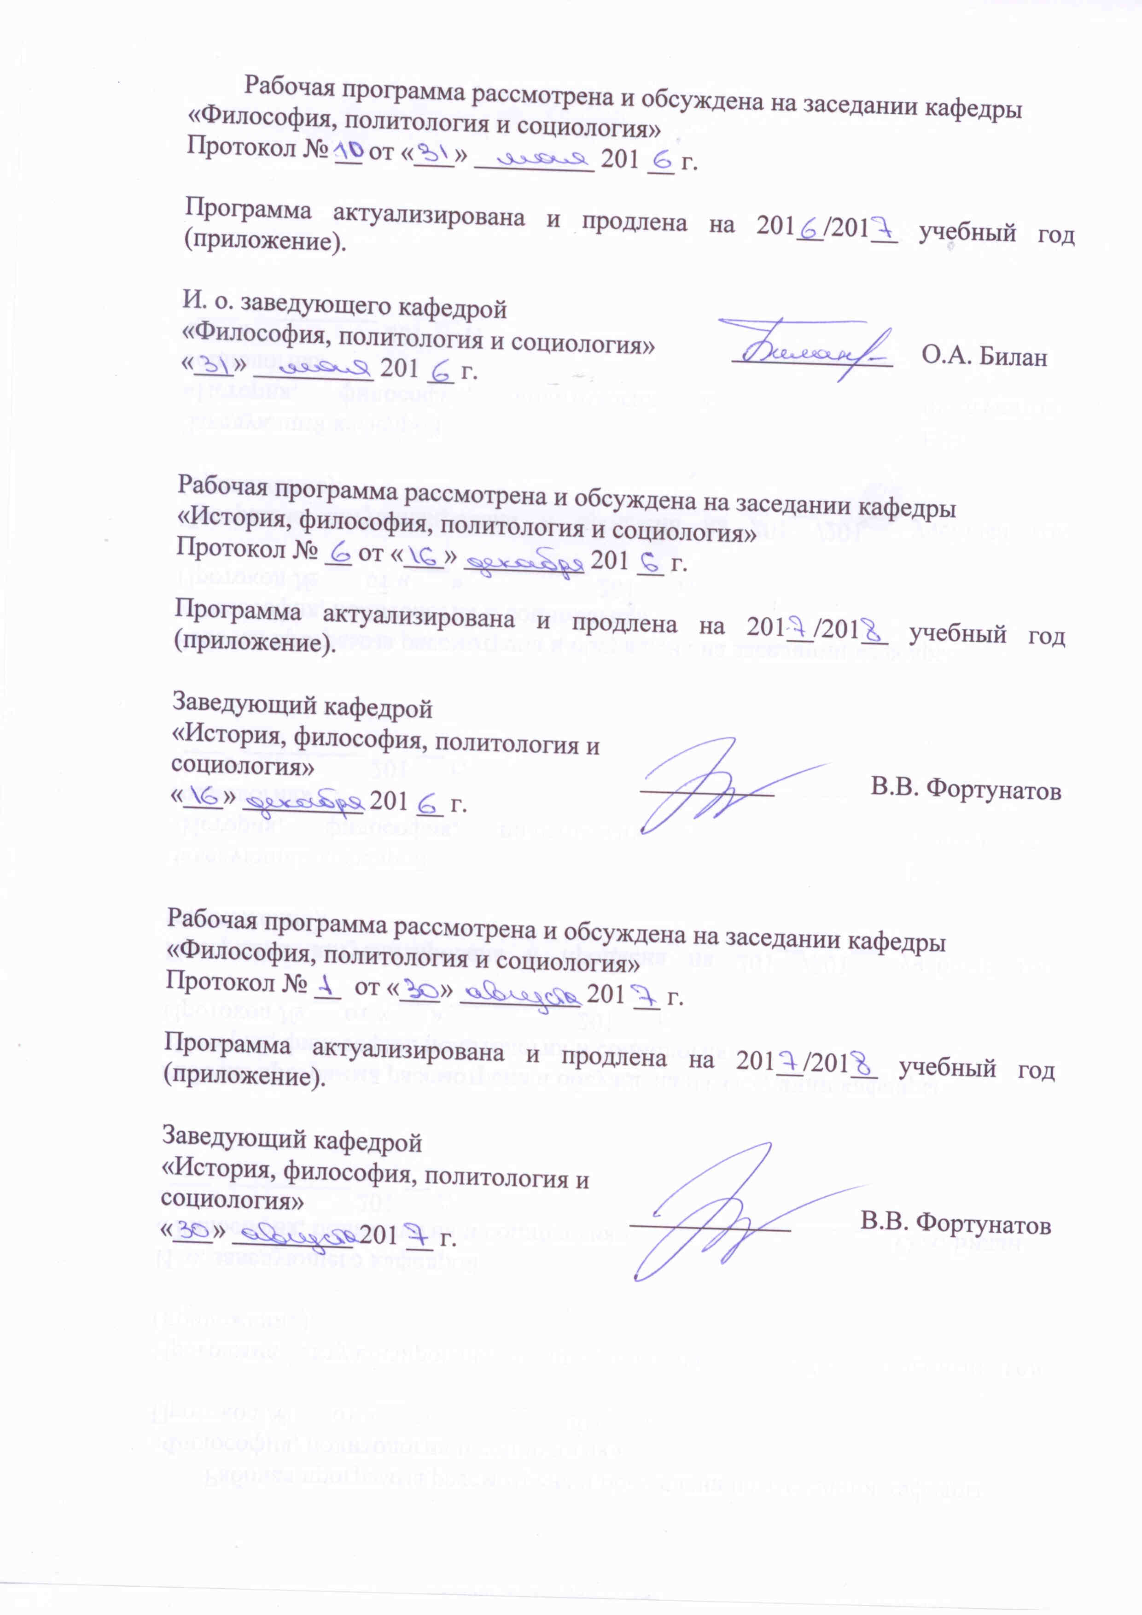
«Философия, политология и социология»
Протокол № __ от «___» _________ 201 __ г.

Программа актуализирована и продлена на 201__/201__ учебный год (приложение).

Заведующий кафедрой  «Философия, политология и социология» | ____________
«___» _________ 201 __ г.

Первая актуализация до 22.06.2016

Рабочая программа рассмотрена и обсуждена на заседании кафедры
«Философия, политология и социология»
Протокол № __ от «___» _________ 201 __ г.

Программа актуализирована и продлена на 201__/201__ учебный год (приложение).

Заведующий кафедрой  «Философия, политология и социология» | ____________
«___» _________ 201 __ г.

Вторая актуализация с 01.10.2016 до 25.01.2017

Рабочая программа рассмотрена и обсуждена на заседании кафедры
«Философия, политология и социология»
Протокол № __ от «___» _________ 201 __ г.

Программа актуализирована и продлена на 201__/201__ учебный год (приложение).

Заведующий кафедрой  «Философия, политология и социология» | ____________
«___» _________ 201 __ г.

Третья актуализация до 28 или 29 или 30 августа 2017

1. Цели и задачи дисциплины

Рабочая программа составлена в соответствии с ФГОС ВО, утвержденным «30» октября 2014 г., приказ № 1413 по направлению 27.04.03 «Системный анализ и управление», по дисциплине «Философские проблемы науки и техники».
Целью изучения дисциплины является получение представления о тенденциях исторического развития науки и техники.
Для достижения поставленной цели решаются следующие задачи:
- изучение основных концепций современной философии науки и техники;
- формирование понимания значимости философского знания в решении практических и познавательных задач;
- овладение анализом основных мировоззренческих и методологических проблем, возникающих в науке на современном этапе ее развития;
- осмысление динамики научно-технического развития в широком
- социокультурном контексте.

2. Перечень планируемых результатов обучения по дисциплине, соотнесенных с планируемыми результатами освоения основной профессиональной образовательной программы

Планируемыми результатами обучения по дисциплине являются: приобретение знаний, умений, навыков.
В результате освоения дисциплины обучающийся должен:
ЗНАТЬ:
- современные проблемы науки и техники;
- формы и методы научного познания;
- развитие науки и смену типов научной рациональности;
- критерии и новое понимание научно-технического прогресса в концепции устойчивого развития;
- иррациональные последствия научно-технического прогресса;
- специфику философского осмысления техники и технических наук.
УМЕТЬ:
- выбирать и использовать методы ведения научных исследований;
- анализировать и обобщать результаты исследований, доводить их до практической реализации;
- различать философский и естественнонаучный подход к познанию жизни;
- приводить анализ влияния НТР на развитие общества в истории;
- выявлять современные проблемы общества в экономике, политике;
- ориентироваться в методологических и мировоззренческих проблемах, возникающих в науке и технике.
ВЛАДЕТЬ:
- стилем научного исследования и нормами методологической культуры поискового мышления;
- основными методами научного познания;
- логикой научного познания;
- методикой анализа научных текстов;
- критериями истинности знания.

Изучение дисциплины направлено на формирование следующих общекультурных компетенций (ОК):
- способностью к саморазвитию, самоорганизации, использованию творческого потенциала (ОК-3).
Область профессиональной деятельности обучающихся, освоивших данную дисциплину, приведена в п. 2.1 ОПОП.
Объекты профессиональной деятельности обучающихся, освоивших данную дисциплину, приведены в п. 2.2 ОПОП.

3. Место дисциплины в структуре основной профессиональной образовательной программы
Дисциплина «Философские проблемы науки и техники» (Б1.Б.2)относится к базовой части и является обязательной дисциплиной.
4. Объем дисциплины и виды учебной работы

Для очной формы обучения:
Вид учебной работы | Всего часов | Семестр
 |  | 1
Контактная работа (по видам учебных занятий) | 36 | 36
В том числе:  - лекции (Л) | 18 | 18
- практические занятия (ПЗ) | 18 | 18
- лабораторные работы (ЛР) | - | -
Самостоятельная работа (СРС) (всего) | 36 | 36
Форма контроля знаний |  | З
Общая трудоемкость: час / з.е. | 72/2 | 72/2
Примечания: «Форма контроля знаний» – Зачет (З)

Для заочной формы обучения
Вид учебной работы | Всего часов | курс
 |  | 1
Контактная работа (по видам учебных занятий) | 16 | 16
В том числе:  - лекции (Л) | 8 | 8
- практические занятия (ПЗ) | 8 | 8
- лабораторные работы (ЛР) | - | -
Самостоятельная работа (СРС) (всего) | 52 | 52
Контроль | 4 | 4
Форма контроля знаний |  | З
Общая трудоемкость: час / з.е. | 72/2 | 72/2
Примечания: «Форма контроля знаний» – Зачет (З)

5. Содержание и структура дисциплины

5.1 Содержание дисциплины
№ п/п | Наименование раздела дисциплины | Содержание раздела
1 | Предмет и основныепроблемы философиитехники | Исторические предпосылки формирования философии техники. Генезис философии техники: Э. Капп, Ф. Бон, П.К. Энгельмейер.  Современные философские концепции техники. Значение и сущность техники в современной цивилизации.  Соотношение философии техники и философии науки, истории техники, социологии техники, технической политики и философии хозяйства.  Философия техники и глобальные проблемы современной цивилизации. Кризис традиционной инженерии и традиционной научно-инженерной картины мира. Проблема новых стратегий научно-технического развития.
2 | Возникновение науки и основные стадии ее исторической эволюции. | Две стратегии порождения знаний: обобщение практического опыта и конструирование теоретических моделей.  Преднаука как феномен традиционных культур. Культура античного полиса и становление первых форм теоретической науки. Формирование логических норм научного мышления и профессиональных организаций науки в средневековых университетах.  Роль христианской теологии в изменении созерцательной позиции ученого. Формирование идеалов математизированного и опытного знания: Оксфордская школа, Роджер Бэкон, Уильям Оккам.  Формирование науки как профессиональной деятельности. Общества экспериментаторов и Академии наук. Становление опытной науки в новоевропейской культуре. Мировоззренческая роль науки в новоевропейской культуре. Становление социальных и гуманитарных наук. Место науки в культуре техногенной цивилизации.
3 | Динамика науки как процесс порождения нового знания. | Характеристика научного знания.  Идеалы и нормы исследования.
4 | Структура научного знания | Научное знание как сложная развивающаяся система. Структура эмпирического знания.  Умозрительная стадия. Структура теоретического знания.
5 | Научные традиции и научные революции. | Научная революция как перестройка оснований науки. Нелинейность роста знаний.  Историческая смена типов рациональности: классическая, неклассическая, постнеклассическая наука. Постнеклассическая наука и изменение менталитетов техногенной цивилизации.
6 | Методологические проблемы гуманитарного познания | Науки естественные и гуманитарные, "науки о духе" и "науки о природе" (В. Дильтей). Наука и ценности. Познание и оценка. Науки номотетические и идеографические.  Г. Риккерт о генерализующем подходе естествознания, свободном от ценностных предпосылок и индивидуализирующем понимании истории, опирающемся на ценностные установки.  Проблема специфики гуманитарного познания. Понимание - особый тип научного познания. Дильтей об условиях и возможностях понимания. Понимание и описание, пони мание и интерпретация, понимание и объяснение.  Идеи М.М. Бахтина о полифоничности и диалогичности мышления в гуманитарных науках. Проблемы современной герменевтики. Пути теоретизации обществоведческих и гуманитарных исследований.
7 | Наука каксоциокультурный феномен и социальный институт. | Наука как социокультурный феномен и социальный институт. Онтологическое, гносеологическое и методологическое основание дифференциации наук. Разрушение геоцентрической картины мира.  Протестантская этика и наука. Королевские общества науки. Институционализация науки: Наполеон Бонапарт, Либих, превращение науки в социальный институт. Исторические типы научных сообществ (республика ученых 17 века; научные сообщества эпохи дисциплинарно-организованной науки; формирование междисциплинарных сообществ науки ХХ столетия).  Учёный как наёмный работник. Экспансия института науки в ХХ веке: превращение науки в "фабрики мысли".  Институциональные ценности и нормы науки.  Наука и образование, подготовка научных кадров. Компьютеризация науки и ее социальные последствия. Наука и экономика. Наука и политика. Проблема секретности и закрытости научных исследований. Проблема государственного регулирования науки.
8 | Научное познание и инженерия | Научное познание. Взаимосвязь и различие научного познания и инженерии.  Роль инженерного мышления в научном творчестве. Научно-техническая и гуманитарная культура.
9 | Становление иразвитие техники | Предыстория техники. Архаическое и древнее "производство". Особенности древней технологии. Архаическая картина мира и мифологические формы осознания древней технологии. Формирование "мегамашин" (коллективной совместной деятельности) в древних государствах Шумера (Вавилона), Египта, Индии, Китая. Расчеты - первые виды знаковых средств преднауки и древней инженерии. Устная и письменная традиция передачи технического опыта в древности.  Предыстория техники. Архаическое и древнее «производство». Особенности древней технологии. Расчеты – первые виды знаковых средств преднауки и древней инженерии. Устная и письменная традиция передачи технического опыта в древности.  Античная техника. Теории Архимеда и Птолемея как первые образцы технических наук античного типа. Средневековая техника. Алхимия.  Формирование идеи инженерии в эпоху Возрождения. Работы Галилея и Гюйгенса – первые образцы новой науки и инженерии.  Формирование первых образцов инженерии в России. Использование естественнонаучных знаний для инженерных целей. История транспорта.
10 | Инженерная деятельность и проектирование | Инженерия, наука и проектирование.  Сущность и особенности инженерной деятельности и проектирования. Проектная организация инженерной деятельности и инженерные аспекты проектирования (традиционные и нетрадиционные, опытные, прикладные и т.д.). Типология инженерных и технических знаний
11 | Современный этап развития инженерной деятельности | Техника в системе производительных сил.  Формирование неклассических научно-технических дисциплин. Проблемы типологии технических видов деятельности и дисциплин.
12 | Социальные проблемы развития современных технологий. | Проблема выделения социокультурных факторов развития инженерной деятельности: экологические, экономические, технологические, социальные, аксиологические факторы. Проблемы ответственности инженера и проектировщика. Проблемы социальной оценки техники и ее последствий. Связь технологии и культуры. Новые идеалы развития технологии и производства. Связь технологии и хозяйства.  Изобретательская и инновационная деятельность. Менеджмент и маркетинг. Внедрение и распространение изобретений, организация производства и сбыта.
13 | Инженерия как социальный институт | Формирование инженерного сообщества. Опыт дореволюционной России.  Инженерное сообщество и сообщество бизнесменов. Моральная ответственность инженера, права инженера и условия их реализации в профессиональной деятельности. Проблемы интеллектуальной собственности и авторского права.  Этика бизнеса. Этические кодексы профессиональных инженерных сообществ и фирм. Роль этического кодекса в профессиональной жизни западного инженера. Проблема выработки этических кодексов инженерными обществами в нашей стране.

5.2 Разделы дисциплины и виды занятий

Для очной формы обучения:
№ п/п | Наименование раздела дисциплины | Л | ПЗ | ЛР | СРС
 | Предмет и основные проблемы философии техники | 2 | 2 | - | -
 | Возникновение науки и основные стадии ее исторической эволюции. | 2 | 2 | - | 4
 | Динамика науки как процесс порождения нового знания. | 2 | - | - | 4
 | Структура научного знания | 2 | - | - | 4
 | Научные традиции и научные революции. | 2 | - | - | 4
 | Методологические проблемы гуманитарного познания | 2 | 2 | - | 4
 | Наука как социокультурный феномен и социальный институт. | 2 | - | - | 4
 | Научное познание и инженерия | 2 | 2 | - | 4
 | Становление и развитие техники | - | 2 | - | -
 | Инженерная деятельность и проектирование | - | 2 | - | 4
 | Современный этап развития инженерной деятельности | 2 | 2 | - | -
 | Социальные проблемы развития современных технологий. | - | 2 | - | -
 | Инженерия как социальный институт | - | 2 |  | 4
Итого |  | 18 | 18 | - | 36

Для заочной формы обучения
№ п/п | Наименование раздела дисциплины | Л | ПЗ | ЛР | СРС
1. | Предмет и основные проблемы философии техники | 2 | - | - | -
2. | Возникновение науки и основные стадии ее исторической эволюции. | - | 2 | - | 6
3. | Динамика науки как процесс порождения нового знания. | - | - | - | 6
4. | Структура научного знания | 2 | - | - | 6
5. | Научные традиции и научные революции. | - | - | - | 6
6. | Методологические проблемы гуманитарного познания | - | 2 | - | 6
7. | Наука как социокультурный феномен и социальный институт. | 2 | - | - | 6
8. | Научное познание и инженерия | - | - | - | 6
9. | Становление и развитие техники | - | - | - | -
10. | Инженерная деятельность и проектирование | - | - | - | 5
11. | Современный этап развития инженерной деятельности | 2 | - | - | -
12. | Социальные проблемы развития современных технологий. | - | 2 | - | -
13. | Инженерия как социальный институт | - | 2 |  | 5
Итого |  | 8 | 8 | - | 52

6. Перечень учебно-методического обеспечения для самостоятельной работы обучающихся по дисциплине

№  п/п | Наименование раздела дисциплины | Перечень учебно-методического обеспечения
1 | Предмет и основные проблемы философии техники | 1. Светлов В.А. История научного метода. М.: Деловая книга, 2008. 704 с.  2. Сайт журнала «Наука и техника» [Электронный ресурс] URL: http://www.n-t.ru
2 | Возникновение науки и основные стадии ее исторической эволюции.
3 | Динамика науки как процесс порождения нового знания.
4 | Структура научного знания
5 | Научные традиции и научные революции.
6 | Методологические проблемы гуманитарного познания
7 | Наука как социокультурный феномен и социальный институт.
8 | Научное познание и инженерия
9 | Становление и развитие техники
10 | Инженерная деятельность и проектирование
11 | Современный этап развития инженерной деятельности
12 | Социальные проблемы развития современных технологий.
13 | Инженерия как социальный институт

7. Фонд оценочных средств для проведения текущего контроля успеваемости и промежуточной аттестации обучающихся по дисциплине

Фонд оценочных средств по дисциплине является неотъемлемой частью рабочей программы и представлен отдельным документом, рассмотренным на заседании кафедры и утвержденным заведующим кафедрой.

8. Перечень основной и дополнительной учебной литературы, нормативно-правовой документации и других изданий, необходимых для освоения дисциплины
8.1 Перечень основной учебной литературы, необходимой для освоения дисциплины
1. Светлов В.А. История научного метода. М.: Деловая книга, 2008. 704 с.

8.2 Перечень дополнительной учебной литературы, необходимой для освоения дисциплины
1. Проблемы теории познания: классика и современность: учебное
пособие /ред. В.П. Огородникова. СПб.: Петербургский гос. ун-т путей сообщения, 2007. 173 с.

8.3 Перечень нормативно-правовой документации, необходимой для освоения дисциплины
При освоении данной дисциплины нормативно-правовая документация не используется.

8.4 Другие издания, необходимые для освоения дисциплины
При освоении данной дисциплины нормативно-правовая документация не используется.

9. Перечень ресурсов информационно-телекоммуникационной сети «Интернет», необходимых для освоения дисциплины
- Личный кабинет обучающегося и электронная информационно-образовательная среда. [Электронный ресурс]. – Режим доступа: http://sdo.pgups.ru/ (для доступа к полнотекстовым документам требуется авторизация).
- http://www.i-u.ru/biblio – Российский Государственный интернет-университет;
- http://www.edu.ru/modules – Российское образование – Федеральный портал;
- http://filosof.historic.ruцифровая – библиотека по философии;
- http://filosofia.ru – библиотека по философии и религии;
- http://www.filosofi-online.ru – он-лайн библиотека философских ресурсов.
- Электронно-библиотечная система ЛАНЬ [Электронный ресурс]. Режим доступа: https://e.lanbook.com — Загл. с экрана.

10. Методические указания для обучающихся по освоению дисциплины
Порядок изучения дисциплины следующий:
Освоение разделов дисциплины производится в порядке, приведенном в разделе 5 «Содержание и структура дисциплины». Обучающийся должен освоить все разделы дисциплины с помощью учебно-методического обеспечения, приведенного в разделах 6, 8 и 9 рабочей программы.
- Для формирования компетенций обучающийся должен представить выполненные типовые контрольные задания или иные материалы, необходимые для оценки знаний, умений, предусмотренные текущим контролем (см. фонд оценочных средств по дисциплине).
- По итогам текущего контроля по дисциплине, обучающийся должен пройти промежуточную аттестацию (см. фонд оценочных средств по дисциплине).

11. Перечень информационных технологий, используемых при осуществлении образовательного процесса по дисциплине, включая перечень программного обеспечения и информационных справочных систем
Перечень информационных технологий, используемых при осуществлении образовательного процесса по дисциплине «Философские проблемы науки и техники»:
- технические средства(персональные компьютеры, мультимедийная аппаратура, проектор, интерактивная доска);
- методы обучения с использованием информационных технологий(компьютерное тестирование, демонстрация мультимедийныхматериалов).
- перечень Интернет-сервисов и электронных ресурсов (поисковыесистемы, электронная почта, онлайн-энциклопедии исправочники, электронные учебные и учебно-методические материалы).
- электронная информационно-образовательная среда Петербургского государственного университета путей сообщения Императора Александра I [Электронный ресурс]. Режим доступа: http://sdo.pgups.ru.
Дисциплина обеспечена необходимым комплектом лицензионного программного обеспечения, установленного на технических средствах, размещенных в специальных помещениях и помещениях для самостоятельной работы: операционная система Windows, MS Office.

12. Описание материально-технической базы, необходимой для осуществления образовательного процесса по дисциплине
Материально-техническая база обеспечивает проведение всех видов учебных занятий, предусмотренных учебным планом по направлению 27.04.03 «Системный анализ и управление» и соответствует действующим санитарным и противопожарным нормам и правилам.
Она содержит специальные помещения - учебные аудитории для проведения занятий лекционного типа, занятий семинарского типа, групповых и индивидуальных консультаций, текущего контроля и промежуточной аттестации, а также помещения для самостоятельной работы и помещения для хранения и профилактического обслуживания учебного оборудования. Помещения на семестр учебного года выделяются в соответствии с расписанием занятий.
Специальные помещения укомплектованы специализированной мебелью и техническими средствами обучения, служащими для представления учебной информации большой аудитории (мультимедийным проектором, экраном, либо свободным участком стены ровного светлого тона размером не менее 2х1.5 метра, стандартной доской для работы с маркером). В случае отсутствия стационарной установки аудитория оснащена розетками электропитания для подключения переносного комплекта мультимедийной аппаратуры и экраном (либо свободным участком стены ровного светлого тона размером не менее 2х1.5 метра).
Для проведения занятий лекционного типа предлагаются демонстрационное оборудование и учебно-наглядные пособия, обеспечивающие тематические иллюстрации, соответствующие рабочей учебной программе дисциплины.
Помещения для самостоятельной работы обучающихся оснащены компьютерной техникой с возможностью подключения к сети «Интернет» и обеспечением доступа в электронную информационно-образовательную среду организации.

Разработчик программы, доцент О.А. Билан
«20» мая 2015г.

